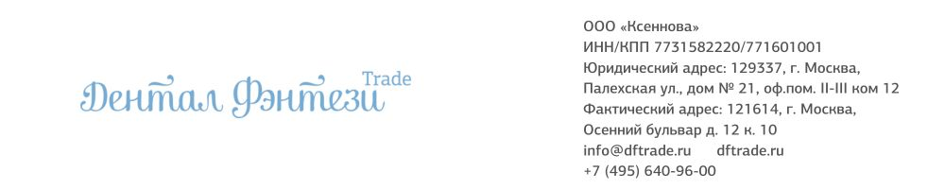

o Гарантийный запрос o Негарантийный запрос
Модель  наконечника | Серийный номер | Комплектация | Описание неисправности
- Заводская коробка
- Паспорт
- Игла для прочистки
- Ключ для прочистки фильтра
- Заводская коробка
- Паспорт
- Игла для прочистки
- Ключ для прочистки фильтра
- Заводская коробка
- Паспорт
- Игла для прочистки
- Ключ для прочистки фильтра
- Заводская коробка
- Паспорт
- Игла для прочистки
- Ключ для прочистки фильтра

Модель воздушно- абразивного  наконечника | Серийный номер | Комплектация | Описание неисправности
- Кейс
- Канюля штуки
- Игла малая
- Бур
- Колба штуки
- Крышка штуки
- Жиклер штуки
- Кейс
- Канюля штуки
- Игла малая
- Бур
- Колба штуки
- Крышка штуки
- Жиклер штуки

Информация о клиенте
Юридическое лицо (ООО/ИП)
Контактное лицо (ФИО)
Контактный телефон
Адрес электронной почты

Приемщик | Заказчик  С условиями ремонта ознакомлен и согласен

